Душицы обыкновенной трава, измельченная  для приготовления настоя  Origani vulgaris herba concisi  аd para | ФС  Вводится впервые

Настоящая фармакопейная статья распространяется на Душицы обыкновенной траву, собранную во время цветения, высушенную траву многолетнего культивируемого и дикорастущего травянистого растения душицы обыкновенной – Origanum vulgare L., сем. яснотковых – Lamiaceae, применяемые в качестве лекарственного растительного препарата.
ПОДЛИННОСТЬ
Внешние признаки. Анализ проводят в соответствии с требованиями ОФС "Травы".
Измельченный препарат. Смесь кусочков стеблей, часто продольно-расщепленных, листьев, а также отдельные цветки и семена, проходящие сквозь сито с отверстиями размером 7 мм.
При рассмотрении под лупой (10×) или стереомикроскопом (16×) видны кусочки стеблей зеленых, коричневато-зеленых или светло-коричневых, часто с фиолетовым оттенком, нередко продольно-расщепленных с беловатой губчатой сердцевиной; кусочки зеленых листьев с блестящими коричневатыми точками (погруженные железки) и белесыми волосками; цельные зеленовато-фиолетовые или фиолетовые чашечки или их кусочки с железками и редкими волосками снаружи и длинными белесыми волосками на уровне зубцов с внутренней стороны; кусочки коричневого или коричневато-розового венчика с белесыми волосками; мелкие округлые коричневые или светло-коричневые семена.
Цвет зеленый, серовато-зеленый с белыми, коричневыми, фиолетовыми, коричневато-фиолетовыми, беловато-зелеными и розовыми вкраплениями.
Запах характерный.
Микроскопические признаки. Анализ проводят в соответствии с требованиями ОФС «Техника микроскопического и микрохимического исследования лекарственного растительного сырья и лекарственных растительных препаратов («Трава»)».
Измельченный препарат. При рассмотрении микропрепаратов с поверхности должны быть видны клетки эпидермиса верхней стороны листа со слабоизвилистыми стенками, нижней стороны листа − с более извилистыми стенками; стенки клеток нередко четковидноутолщенные. Устьица на обеих сторонах листа окружены 2 клетками эпидермиса, смежные стенки которых расположены перпендикулярно устьичной щели (диацитный тип). Волоски 2 типов (простые и головчатые) расположены по всей пластинке листа, в большем количестве – на нижней его стороне. Простые волоски, главным образом, многоклеточные, с бородавчатой поверхностью и утолщенными стенками (у крупных волосков часто одна или более клеток спавшиеся); головчатые волоски на одноклеточной ножке с овальной одноклеточной головкой. Округлые эфирномасличные железки, у которых можно иногда видеть 8 радиально расположенных выделительных клеток, преобладают на нижней стороне листа и находятся в углублении ниже уровня эпидермиса (погруженные), у места прикрепления железки эпидермальные клетки образуют розетку, как правило, из 10–16 клеток. Клетки эпидермиса стебля почти многоугольные, вытянутые, волоски и устьица характерного строения, железки мелкие, редко встречаются ветвистые многоклеточные волоски. Эпидермис наружной поверхности чашечки с редкими устьицами, многочисленными простыми 2–3-клеточными волосками и крупными железками; с внутренней стороны чашечки клетки эпидермиса сильноизвилистые с хорошо заметной складчатостью кутикулы, по всей поверхности – мелкие головчатые волоски, по линии вдоль оснований зубцов расположены длинные многоклеточные волоски с бородавчатой кутикулой; в нижней части чашечки видны сосудистые пучки, окруженные пористыми толстостенными одревесневшими склеренхимными волокнами. Клетки эпидермиса венчика с наружной стороны извилистые, на лопастях видны многоклеточные волоски и редкие непогруженные железки; с внутренней стороны лопасти покрыты сосочковидными выростами, среди которых иногда встречаются пальцевидные волоски со штриховатой кутикулой, в средней трети венчика эти волоски многочисленные. В покровной ткани пыльников видны клетки с лучистым утолщением стенок; пыльцевые зерна – сферические, со слегка бородавчатой экзиной и 6 порами.

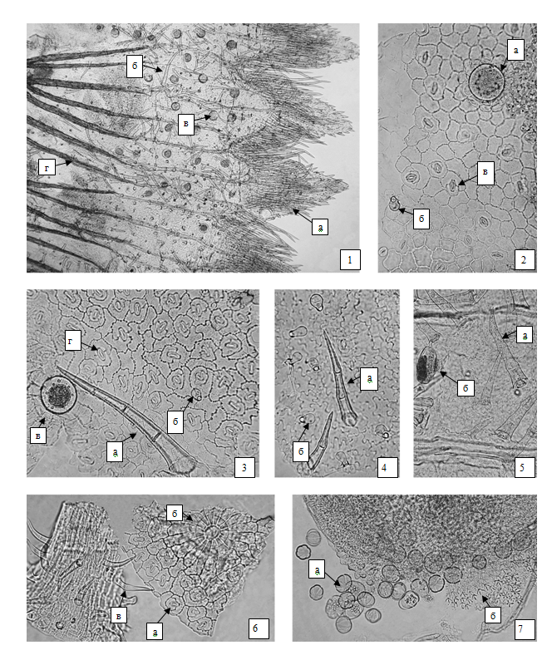
Рисунок– Душицы обыкновенной трава.
a
б
б
в
1 – фрагмент чашечки с наружной стороны: а – многоклеточные волоски, просвечивающиеся с внутренней стороны зева, б – многоклеточный волосок с наружной стороны, в – железка, г – склеренхимные одревесневшие волокна (40×); 2 – фрагмент эпидермиса верхней стороны листа: а – железка,
б – головчатый волосок, в – устьица диацитного типа (200×); 3 – фрагмент эпидермиса нижней стороны листа: а – многоклеточный волосок,
б – головчатый волосок, в – железка, г – устьица диацитного типа (200×);
4 – фрагмент эпидермиса прицветного листа: а – многоклеточный волосок, б – головчатый волосок (200×); 5 – фрагмент чашечки с наружной стороны: а – многоклеточный волосок, б – непогруженная железка (200×);
6 – фрагмент эпидермиса листа: а – устьица диацитного типа, б – железка с розеткой клеток вокруг, в – простой волосок фрагмента эпидермиса прицветного листа (200×); 7 – фрагмент пыльника: а – сферическая пыльца с шестью порами, б – клетки с лучистым утолщением стенок (200×).

Определение основных групп биологически активных веществ
Тонкослойная хроматография
Приготовление растворов.
Раствор стандартного образца (СО) рутина. Около 0,001 г СО рутина (рутина тригидрата) растворяют в 10 мл спирта 96 % и перемешивают. Срок годности раствора 3 мес при хранении в хорошо укупоренной упаковке в прохладном защищенном от света месте.

Около 1,0 г измельченного препарата до величины частиц, проходящих сквозь сито с отверстиями размером 0,5 мм, помещают в коническую колбу со шлифом вместимостью 100 мл, прибавляют 10 мл спирта 96 %, нагревают с обратным холодильником на водяной бане в течение 10 мин. После охлаждения до комнатной температуры полученное извлечение фильтруют через бумажный фильтр (испытуемый раствор).
На линию старта аналитической хроматографической пластинки со слоем силикагеля наносят по 20 мкл испытуемого раствора и раствора СО рутина. Пластинку с нанесенными пробами сушат при комнатной температуре, помещают в камеру, предварительно насыщенную в течение 30 мин смесью растворителей толуол – этилацетат – муравьиная кислота безводная – вода (10:20:5:2), и хроматографируют восходящим способом. Когда фронт растворителей пройдет около 80-90 % длины пластинки от линии старта, ее вынимают из камеры, сушат до удаления следов растворителей. Пластинку выдерживают в сушильном шкафу при температуре 100–105 °С в течение 2–3 мин, еще теплую обрабатывают последовательно дифенилборной кислоты аминоэтилового эфира раствором 1% в спирте 96 % и макрогола 400 раствором спиртовым 5 % и через 30 мин просматривают в УФ-свете при длине волны 365 нм.
На хроматограмме раствора СО рутина должна обнаруживаться зона адсорбции с флуоресценцией желто-оранжевого или оранжевого цвета.
На хроматограмме испытуемого раствора должны обнаруживаться зона адсорбции с флуоресценцией желто-оранжевого цвета выше зоны адсорбции СО рутина, над ней зона адсорбции синего или фиолетово-синего цвета, еще выше зона адсорбции ярко-голубого или голубого цвета со слабым светло-зеленым оттенком, над ней зона голубовато-синего цвета; допускается обнаружение других зон адсорбции (флавоноиды).

ИСПЫТАНИЯ
Влажность. Измельченный препарат – не более 13 %. В соответствии с требованиями ОФС «Определение влажности лекарственного растительного сырья и лекарственных растительных препаратов».
Зола общая. Измельченный препарат - не более 10 %. В соответствии с требованиями ОФС «Зола общая».
Зола, нерастворимая в хлористоводородной кислоте. Измельченный препарат – не более 5 %. В соответствии с требованиями ОФС «Зола, нерастворимая в хлористоводородной кислоте».
Измельченность. Измельченный препарат: частиц, не проходящих сквозь сито с отверстиями размером 7 мм, − не более 5 %; частиц, проходящих сквозь сито с отверстиями размером 0,5 мм, − не более 5 %.
Посторонние примеси
В соответствии с требованиями ОФС «Определение подлинности, измельченности и содержания примесей в лекарственном растительном сырье и лекарственных растительных препаратах».
Сырье, изменившее окраску (потемневшее и почерневшее). Измельченный препарат – не более 7 %.
Кусочки стеблей и боковых веточек, в том числе отделенные при анализе. Измельченный препарат – не более 40 %.
Органическая примесь. Измельченный препарат: – не более 1 %.
Минеральная примесь. Измельченный препарат – не более 1 %.
Тяжелые металлы и мышьяк. В соответствии с требованиями ОФС «Определение содержания тяжелых металлов и мышьяка в лекарственном растительном сырье и лекарственных растительных препаратах».
Радионуклиды. В соответствии с требованиями ОФС «Определение содержания радионуклидов в лекарственном растительном сырье и лекарственных растительных препаратах».
Остаточные количества пестицидов. В соответствии с требованиями ОФС «Определение содержания остаточных пестицидов в лекарственном растительном сырье и лекарственных растительных препаратах».
Зараженность вредителями запасов. В соответствии с требованиями ОФС «Определение степени зараженности лекарственного растительного сырья и лекарственных растительных препаратов вредителями запасов».
Масса содержимого упаковки. В соответствии с требованиями ОФС «Отбор проб лекарственного растительного сырья и лекарственных растительных препаратов».
Микробиологическая чистота. В соответствии с требованиями ОФС «Микробиологическая чистота».
Количественное определение. Измельченный препарат: сумма флавоноидов в пересчете на лютеолин − не менее 0,8 %.

Приготовление растворов.
Раствор СО лютеолина. Около 0,01 г (точная навеска) СО лютеолина, растворяют в 25 мл спирта 96 % в мерной колбе вместимостью 50 мл при нагревании на водяной бане, охлаждают до комнатной температуры, доводят объем раствора тем же спиртом до метки и перемешивают (раствор А СО лютеолина).
Срок годности раствора не более 1 мес при хранении в прохладном, защищенном от света месте.
1,0 мл раствора А СО лютеолина помещают в мерную колбу вместимостью 25 мл, прибавляют 3 мл алюминия хлорида раствора 2 % в спирте 96 % и 0,1 мл уксусной кислоты концентрированной, доводят раствор до метки спиртом 96 % и перемешивают (раствор Б СО лютеолина).

Аналитическую пробу препарата измельчают до величины частиц, проходящих сквозь сито с отверстиями размером 0,5 мм. Около 0,80 г (точная навеска) препарата помещают в колбу со шлифом вместимостью 250 мл, прибавляют 50 мл спирта 60 %, взвешивают с погрешностью + 0,01 г, присоединяют к обратному холодильнику и нагревают на водяной бане в течение 1,5 ч. Затем колбу охлаждают до комнатной температуры и взвешивают, при необходимости доводят содержимое колбы спиртом 60 % до первоначальной массы. Содержимое колбы фильтруют через бумажный фильтр, отбрасывая первые 25 мл фильтрата (раствор А испытуемого раствора).
1,0 мл раствора А испытуемого раствора помещают в мерную колбу вместимостью 25 мл, прибавляют 3 мл алюминия хлорида раствора 2 % в спирте 96 % и 0,1 мл уксусной кислоты концентрированной, доводят объем раствора спиртом 96 % до метки и перемешивают (раствор Б испытуемого раствора).
Оптическую плотность раствора Б испытуемого раствора измеряют через 40 мин на спектрофотометре при длине волны 400 нм в кювете с толщиной слоя 10 мм. В качестве раствора сравнения используют раствор, состоящий из 1 мл раствора А испытуемого раствора и 0,1 мл уксусной кислоты концентрированной, доведенный спиртом 96 % до метки в мерной колбе вместимостью 25 мл.
Параллельно измеряют оптическую плотность раствора Б СО лютеолина в тех же условиях. В качестве раствора сравнения используют раствор, состоящий из 1 мл раствора А СО лютеолина, 0,1 мл уксусной кислоты концентрированной, доведенный спиртом 96 % до метки в мерной колбе вместимостью 25 мл.
Содержание суммы флавоноидов в пересчете на лютеолин и абсолютно сухой препарат в процентах (Х) вычисляют по формуле:
$$X= \frac{A ∙ a_{0 }∙1 ∙50 ∙25 ∙P ∙100∙100}{A_{0} ∙50 ∙25 ∙a ∙1 ∙100 ∙(100-W)} = \frac{A ∙ a_{0 }∙P ∙100}{A_{0} ∙a ∙(100-W)},$$

где A – оптическая плотность раствора Б испытуемого раствора;
A_{о} – оптическая плотность раствора Б СО лютеолина;
а – навеска препарата, г;
а_{о} – навеска СО лютеолина, г;
Р– содержание основного вещества в СО лютеолина, %;
W – влажность препарата, %.

Допускается содержания суммы флавоноидов в пересчете на лютеолин вычислять с использованием удельного показателя поглощения комплекса лютеолина с алюминия хлоридом.
$$X= \frac{A ∙50 ∙25 ∙100}{A_{1cм}^{1\%} ∙a∙1 ∙(100-W)}= \frac{A ∙125000}{A_{1cм}^{1\%} ∙a∙(100-W)},$$
где А − оптическая плотность раствора Б испытуемого раствора;
– удельный показатель поглощения комплекса лютеолина с алюминия хлоридом при длине волны 400 нм, равный 549;
а − навеска препарата, г;
W – влажность препарата, %.

Упаковка, маркировка и транспортирование. В соответствии с требованиями ОФС «Упаковка, маркировка и транспортирование лекарственного растительного сырья и лекарственных растительных препаратов».
Хранение. В соответствии с требованиями ОФС «Хранение лекарственного растительного сырья и лекарственных растительных препаратов».

